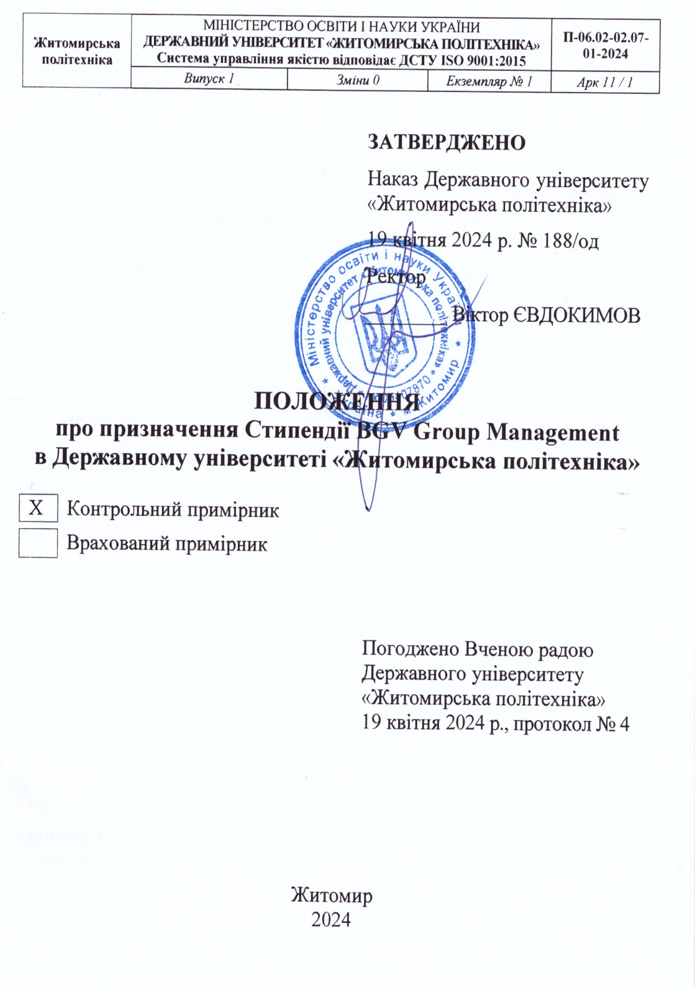
ЗАТВЕРДЖЕНО
Наказ Державного університету «Житомирська політехніка»
19 квітня 2024 р. № 188/од
Ректор
________ Віктор ЄВДОКИМОВ

ПОЛОЖЕННЯ
про призначення Cтипендії BGV Group Management в Державному університеті «Житомирська політехніка»

Х | Контрольний примірник
 | Врахований примірник

Погоджено Вченою радою Державного університету «Житомирська політехніка»
19 квітня 2024 р., протокол № 4

Житомир
2024
ЗМІСТ

1. | Загальні положення……………………………………………... | 3
2. | Вимоги до кандидатів на призначення Стипендії…………….. | 4
3. | Порядок призначення Стипендії……………………………….. | 4
4. | Порядок виплати Стипендії…………………………………….. | 6

1. ЗАГАЛЬНІ ПОЛОЖЕННЯ

  - Дане Положення розроблено у відповідності до Постанови Кабінету Міністрів України № 882 від 12 липня 2004 року (зі змінами) «Питання стипендіального забезпечення».
  - Стипендія BGV Group Management (далі – Стипендія) призначається від ТОВ «БІ ДЖІ ВІ ГРУП МЕНЕДЖМЕНТ» (у подальшому – BGV) за ініціативи Голови Наглядової ради Державного університету “Житомирська політехніка” Буткевича Геннадія Владиславовича з метою розвитку творчого потенціалу та підтримки обдарованих здобувачів вищої освіти університету, за досягнення у навчанні, науково-дослідній та громадській діяльності.
  - Шість Стипендій (по одній на кожний факультет) призначаються здобувачам вищої освіти за досягнення у навчанні, у науково-інноваційній та громадській діяльності на підставі обґрунтованих пропозицій деканів за рішенням Вченої ради університету, на 6 місяців.
  - Сім Стипендій призначається здобувачам вищої освіти за розробку та впровадження наукових та суспільно важливих проєктів на підставі обґрунтованих пропозицій першого проректора, керівника навчально-наукового центру “Інноваційний хаб Житомирської політехніки” за рішенням Вченої ради університету, на 1 рік.
  - Комісія по призначенню Стипендії (у подальшому – Комісія) створюється наказом ректора. До її складу обов’язково включається представник BGV та представники органів студентського самоврядування.
  - Стипендії виплачуються Державним університетом “Житомирська політехніка” за рахунок коштів BGV, їх розмір становить 7 000 грн. (без урахування податків) на місяць на одного стипендіата .

ВИМОГИ ДО КАНДИДАТІВ НА ПРИЗНАЧЕННЯ СТИПЕНДІЇ

  - На здобуття Стипендії за досягнення у навчанні, науково-інноваційній та громадській діяльності можуть висуватися кандидатури здобувачів вищої освіти денної форми навчання, які за підсумками 2 останніх семестрів мають рейтинговий бал не менше ніж 90 за шкалою ЄКТС.
  - На здобуття Стипендії за розробку та впровадження наукових та суспільно важливих проєктів можуть висуватися кандидатури здобувачів вищої освіти денної форми навчання, які досягли особливих результатів у науковій роботі та/або безпосередньо брали участь в проєктах навчально-наукового центру “Інноваційний хаб Житомирської політехніки”.

ПОРЯДОК ПРИЗНАЧЕННЯ СТИПЕНДІЇ

  - Висування кандидатів на здобуття Стипендії за досягнення у навчанні, науково-інноваційній та громадській діяльності здійснює декан факультету.
  - Вчена рада факультету на своєму засіданні обговорює представлені деканом кандидатури здобувачів вищої освіти денної форми навчання, обирає кращих і формує подання Комісії щодо конкретних осіб.
  - Секретарю Комісії подається витяг з протоколу засідання Вченої ради факультету (за підписом голови ради та секретаря) та характеристика здобувачів вищої освіти денної форми навчання - кандидатів на отримання Стипендії (за підписом декана факультету, студентського декана факультету).
  - Комісія на своєму засіданні розглядає запропоновані кандидатури здобувачів вищої освіти денної форми навчання і приймає рішення щодо подання кандидатур на розгляд Вченої ради університету.
  - На підставі клопотання Комісії Вчена рада університету приймає рішення щодо призначення Стипендії шляхом відкритого голосування
  - Затвердження кандидатів на отримання Стипендії здійснюється на підставі рішення Вченої ради університету наказом ректора, проект якого готує секретар Комісії університету.
  - Стипендія для здобувачів вищої освіти денної форми навчання університету за досягнення у навчанні, науково-інноваційній та громадській діяльності призначається на строк 6 місяців.
  - Перший проректор, керівник навчально-наукового центру “Інноваційний хаб Житомирської політехніки” висувають кандидатури на Стипендії за розробку та впровадження наукових та суспільно важливих проєктів для здобувачів вищої освіти денної форми навчання та надають подання на розгляд Комісією.
  - Комісія на своєму засіданні розглядає запропоновані кандидатури здобувачів вищої освіти денної форми навчання і приймає рішення щодо подання кандидатур на розгляд Вченої ради університету.
  - На підставі клопотання Комісії Вчена рада університету приймає рішення щодо призначення Стипендії шляхом відкритого голосування
  - Затвердження кандидатів на отримання Стипендії здійснюється на підставі рішення Вченої ради університету наказом ректора, проект якого готує секретар Комісії університету.
  - Стипендія для здобувачів вищої освіти денної форми навчання університету за розробку та впровадження наукових та суспільно важливих проєктів призначаєтиься на 1 рік.

4. ПОРЯДОК ВИПЛАТИ СТИПЕНДІЇ

4.1 Державний університет “Житомирська політехніка” надає BGV наступні документи:
- наказ ректора про призначення Стипендії здобувачам вищої освіти денної форми навчання;
- відомості про здобувачів вищої освіти денної форми навчання, де зазначаються прізвище, ім’я та по батькові, курс, факультет, спеціальність.
4.2 Виплата Стипендії здійснюється один раз на місяць, шляхом перерахування коштів BGV на рахунок Державного університету “Житомирська політехніка” код класифікації доходів бюджету 25020200 Надходження, що отримують бюджетні установи від підприємств, організацій, фізичних осіб та від інших бюджетних установ для виконання цільових заходів, у тому числі заходів з відчуження для суспільних потреб земельних ділянок та розміщених на них інших об'єктів нерухомого майна, що перебувають у приватній власності фізичних або юридичних осіб. Стипендії виплачуються Державним університетом “Житомирська політехніка” шляхом перерахування коштів на карткові рахунки здобувачів вищої освіти, яким призначено стипендії.
4.3 BGV і Державний університет “Житомирська політехніка” залишають за собою право проводити моніторинг успішності стипендіата та його активності протягом періоду призначення Стипендії, а також результатів його стипендіальної кар’єри (відсотку підвищення успішності, зацікавленості проектами, впевненості й відкриття нових можливостей професійного розвитку, прояву ініціативи, гнучкості, прогресивності, розвитку інтелектуального потенціалу, креативного і критичного мислення, внеску в розвиток іміджу та підвищення престижу Державного університету “Житомирська політехніка”.

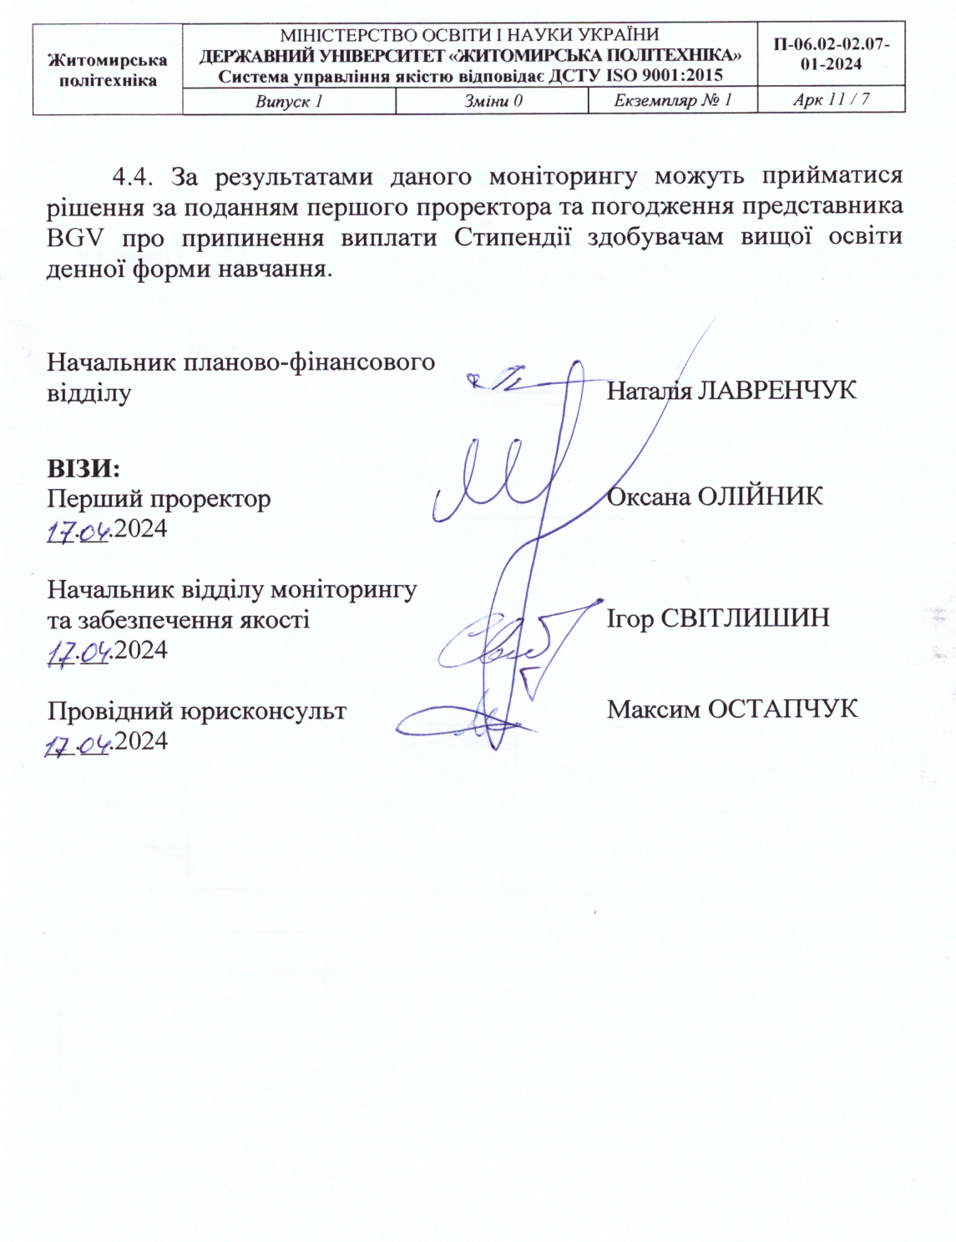
4.4. За результатами даного моніторингу можуть прийматися рішення за поданням першого проректора та погодження представника BGV про припинення виплати Стипендії здобувачам вищої освіти денної форми навчання.

Начальник планово-фінансового
відділу Наталія ЛАВРЕНЧУК

ВІЗИ:
Перший проректор Оксана ОЛІЙНИК
__.__.2024

Начальник відділу моніторингу
та забезпечення якості Ігор СВІТЛИШИН
__.__.2024

Провідний юрисконсульт Максим ОСТАПЧУК
__.__.2024
АРКУШ ПоширеННЯ документа
№  прим. | Куди передано (підрозділ) | Дата видачі | Прізвище та власне ім’я отримувача | Підпис отримувача | Примітки
АРКУШ ОЗНАЙОМЛЕННЯ З документОМ
№ з/п | Прізвище та власне ім’я | Підпис ознайомленої особи | Дата ознайомлення | Примітки
АРКУШ ОБЛІКУ ЗМІН
№ зміни | № листа/сторінки (пункту) |  |  |  | Підпис особи, яка внесла зміну | Дата внесення зміни | Дата введення зміни
 | зміненого | заміненого | нового | анульованого
АРКУШ РЕЄСТРАЦІЇ РЕВІЗІЙ
№ з/п | Прізвище та власне ім’я | Дата ревізії | Підпис | Висновок щодо адекватності

